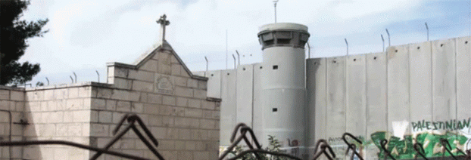

El Muro que separa a Belén de Jerusalén, cerca del checkpoint 300.

**Los jerarcas de las Iglesias de Jerusalén rechazan los anuncios de anexión  
y el plan de Trump**

Jerusalén, 8/5/20 ([AsiaNews](http://www.asianews.it/news-en/Christian-leaders:-the-annexation-policy-of-the-Israeli-right-is-serious-and-catastrophic-50022.html)) – Los planes de anexión promovidos por “facciones vinculadas a la derecha israelí” plantean “cuestiones graves y catastróficas”. Así lo manifestaron los patriarcas y jefes de las Iglesias de Jerusalén en un mensaje en el cual multiplican sus dudas sobre la viabilidad “de cualquier acuerdo pacífico” que pueda poner fin al conflicto israelí-palestino.

Los líderes cristianos observan con “preocupación” los planes unilaterales, la inercia de las potencias mundiales (principalmente Estados Unidos y Rusia) y de los organismos internacionales, entre ellos la ONU, y el exceso de “disputas internas” entre los palestinos dentro y fuera de la OLP.

Los ataques de los colonos judíos contra las comunidades palestinas en Cisjordania se han multiplicado en las últimas semanas, con el objetivo de apropiarse de más tierras. Mientras tanto, las autoridades israelíes han anunciado un plan para construir miles de nuevas viviendas para sus colonos en los territorios ocupados, en el contexto del creciente apoyo de Washington al proyecto de anexión.

Para el Primer Ministro interino Benjamin Netanyahu, el objetivo es iniciar el proceso antes del 1° de julio con la declaración de soberanía sobre los asentamientos coloniales y el valle del Jordán. Y en estos días ha dado luz verde a 7.000 nuevas viviendas en la colonia Efrat, mientras que en el frente político está trabajando con la diplomacia americana en el controvertido proyecto de Trump presentado como “Acuerdo del siglo”.

Aquí está el mensaje de los líderes de las Iglesias de Jerusalén:

*Como resultado del estancamiento del proceso de paz en Oriente Medio entre israelíes y palestinos, un conjunto de planes para que Israel anexe unilateralmente tierras de Cisjordania, respaldados principalmente por facciones de derecha, plantea serias y catastróficas interrogantes sobre la viabilidad de cualquier acuerdo pacífico para poner fin al largo conflicto de décadas, que sigue costando muchas vidas inocentes como parte de un círculo vicioso de tragedia humana e injusticia.*

*El Consejo de Patriarcas y Jefes de las Iglesias de Tierra Santa considera esos planes de anexión unilateral con la mayor preocupación, y exhorta al Estado de Israel a que se abstenga de esas medidas unilaterales, que harían perder toda esperanza de éxito del proceso de paz.*

*El Consejo también exhorta a los Estados Unidos de América, la Federación de Rusia, la Unión Europea y las Naciones Unidas a que respondan a esos planes de anexión unilateral con una iniciativa de paz limitada en el tiempo y por etapas, de conformidad con el Derecho Internacional y las resoluciones de las Naciones Unidas sobre la cuestión, a fin de garantizar una paz amplia, justa y duradera en esta parte del mundo que las tres religiones abrahámicas consideran sagrada.*

*Asimismo, exhortamos a la Organización para la Liberación de Palestina, como único representante legítimo del pueblo palestino, a que resuelva sus controversias internas, así como los conflictos con otras facciones que no están bajo su paraguas, a fin de presentar un frente unificado dedicado a lograr la paz y la construcción de un Estado viable basado en el pluralismo y los valores democráticos.*

*+Patriarca Theophilos III, Patriarcado Griego Ortodoxo*  
*+Patriarca Nourhan Manougian, Patriarcado Apostólico Armenio Ortodoxo*  
*+Arzobispo Pierbattista Pizzaballa, Administrador Apostólico, Patriarcado Latino*  
*+P. Francesco Patton, ofm, Custodia de Tierra Santa*  
*+Arzobispo Anba Antonious, Patriarcado Copto Ortodoxo, Jerusalén*  
*+Vicario General Padre Gabriel Daho, Patriarcado Sirio Ortodoxo*  
*+Arzobispo Aba Embakob, Patriarcado Etíope Ortodoxo*  
*+Arzobispo Yaser Al-Ayash, Patriarcado Griego-Melquita Católico*  
*+Arzobispo Mosa El-Hage, Exarcado Patriarcal Maronita*  
*+Arzobispo Suheil Dawani, Iglesia Episcopal de Jerusalén y Medio Oriente (Anglicana)*  
*+Obispo Ibrahim Sani Azar, Iglesia Evangélica Luterana en Jordania y Tierra Santa*  
*+Padre Ephram Samaan, Exarcado Patriarcal Católico Sirio*  
*+Rt Rev. Joseph Nersès Zabarian, Exarcado Patriarcal Católico Armenio*

Traducción: María Landi.

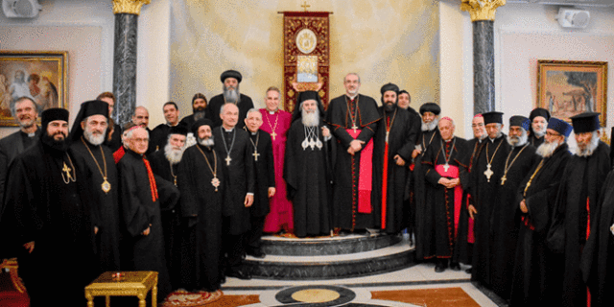

Líderes de las Iglesias de Jerusalén y Tierra Santa.

<https://mariaenpalestina.wordpress.com/2020/05/13/donald-trump-es-complice-de-una-catastrofe-para-las-y-los-cristianos-de-palestina/>